Baccalauréat Professionnel

Maintenance des Système de Production Connectés

DOSSIER TECHNIQUE ET RESSOURCES

Épreuve E2

Durée : 2 heures

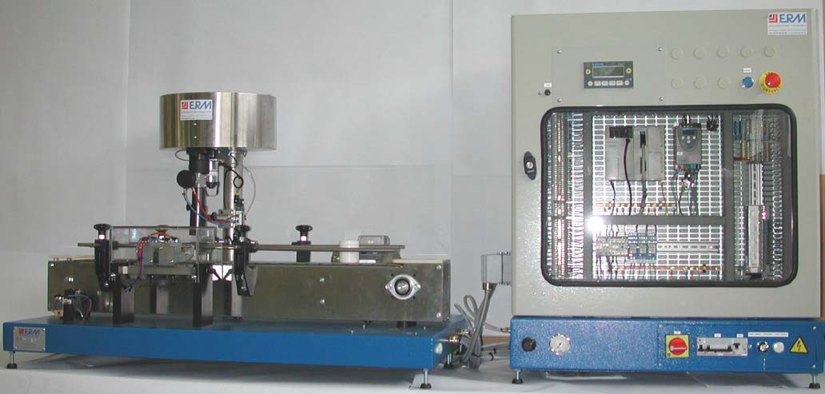

Caractéristiques :
- Encombrement :
- Partie opérative : hauteur : 800 mm, longueur : 1220 mm, largeur : 800 mm
- Armoire de commande : hauteur : 960 mm, longueur : 800 mm, largeur : 400 mm

Masse :
Armoire de commande : Convoyeur :
70 Kg
51 Kg

Dosage : 31 Kg

.

Sources d’énergie :
- Air comprimé sec, filtré. Pression 0,7 MPa en entrée (régulateur de l’armoire de commande taré à 0,6 MPa).
- Electrique 400V-50Hz (3 phases + neutre + terre) sous un disjoncteur différentiel 16A-30mA. : puissance consommée 650W pour l’ensemble. Le système doit être raccordé à un régime de neutre de type TT.

- Niveau sonore : < à 60 dB

Sécurité :
Conforme aux normes CE.

Alimentation / évacuation:
Le sous-ensemble fonctionnel Moduloprod est alimenté manuellement en récipients et produits. De même l’évacuation des produits transférés est manuelle.

Autonomie :
10 litres de perles ou granulés.

Performances :
600 pots diamètre 60 / heure avec des perles (cadence instantanée) 600 pots diamètre 60 / heure avec des granules (cadence instantanée)

Vitesse du convoyeur : 6,6 à 16,5 m/mn (ajustable à l’aide d’un potentiomètre)

Baccalauréat Professionnel Maintenance des Système de Production Connectés | Session 2024 | DTR
Épreuve E2 –Préparation d’une intervention | Durée 2H | Page 1/20

Le système de convoyage fait un bruit anormal

Le signalement de l’incident par l’opérateur dans la GMAO et la validation de l’intervention par votre responsable a en plus généré l’ordre de travail ci-dessous

ORDRE DE TRAVAIL
Parc | Atelier maintenance |  |  | Urgence |  | 2 | Équipement |  |  | MODULOPROD
Marque |  |  |  | ERM |  |  | Numéro du BT : | 521-2024
Motif de la demande :
Bruit anormal du système de convoyage (moteur électrique)
Machine en arrêt |  | oui | non

PRESENTATION GENERALE DU SYSTEME

Fonction globale :

Energie électrique et pneumatique
CONDITIONNER UN PRODUIT SOLIDE
DANS UN POT.

Produit solide
Récipient

Produits solides conditionnés.

SEF
Moduloprod

Baccalauréat Professionnel Maintenance des Système de Production Connectés | Session 2024 | DTR
Épreuve E2 –Préparation d’une intervention | Durée 2H | Page 2/20

 Principe : Distributeur de produits solides (perles):

Trémie

Plateau agitateur

Détecteur niveau haut goulotte B4

Moteur à courant continu M2
(rotation de l’agitateur / obturateur)
Vérin cartouche obturateur haut 1’A2

Volume variable de remplissage du récipient

Vérin cartouche obturateur bas 1’A3
Remarque : Les deux vérins cartouche sont câblés pour fonctionner en opposition. Ils sont donc considérés comme un seul actionneur 1’A2 et 1’A3.

Récipient

Détecteur récipient en position dosage B1 ou B2

*Phase1 : Remplissage de la goulotte :
Les billes sont versées en vrac dans la trémie. Un disque agitateur permet de brasser le produit pour une meilleure alimentation de la goulotte en continu sans accumulation ni bouchage. La goulotte est obturée en aval par le vérin cartouche obturateur bas 1’A3. Le vérin cartouche obturateur haut 1’A2 est rentré.
*Phase 2 : Détection du niveau goulotte pleine.
Le produit atteignant le niveau haut de la goulotte est détecté.
*Phase 3 : Obturation de la trémie.
Le niveau haut de la goulotte ayant été détecté. Le vérin cartouche obturateur haut sort et bloque l’alimentation en billes. L’alimentation de la goulotte est terminée. Le volume prédéfini est atteint.
*Phase 4 : Evacuation du produit.
L’alimentation de la goulotte étant bloquée, le vérin cartouche obturateur bas libère le produit vers le récipient.
*Phase 5 : Obturation aval de la goulotte.
Le produit ayant été évacué, le vérin cartouche obturateur bas ferme la goulotte en aval.

Baccalauréat Professionnel Maintenance des Système de Production Connectés | Session 2024 | DTR
Épreuve E2–Préparation d’une intervention | Durée 2H | Page 3/20

B1 : Détecteur présence pot en position dosage
Convoyeur
Alimentation
M1
Récipient
Evacuation
2A4

3A5
Poste de dosage

B3 : Détecteur présence pot en sortie

 Principe :

*Phase1 : Attente d’un récipient.
La butée amont 2A4 est rentrée, la butée aval 3A5 est sortie. Le sas est ouvert en amont.(cf. croquis)

*Phase2 : Détection d’un récipient.
La détection d’un récipient au poste de travail provoque la fermeture du sas. La butée amont 2A4 retient alors tous les récipients en amont afin d’éviter tout contact perturbateur pendant le travail sur la matière d’œuvre.

*Phase 3 : Travail sur la matière d’œuvre.
Le récipient positionné reçoit une dose de produit solide.

*Phase 4 : Evacuation du récipient.
Le travail sur la matière d’œuvre étant terminé, le sas s’ouvre en aval et libère le récipient.

*Phase 5 : Préparation pour l’attente d’un récipient.
Le récipient évacué ayant été détecté (sas vide), la butée aval 3A5 sort puis la butée amont 2A3 rentre. Le sas est ouvert en amont.

Baccalauréat Professionnel Maintenance des Système de Production Connectés | Session 2024 | DTR
Épreuve E2–Préparation d’une intervention | Durée 2H | Page 4/20

Conduite du système :

Définition des éléments du pupitre :
Le pupitre du sous-ensemble Moduloprod convoyage est composé de :

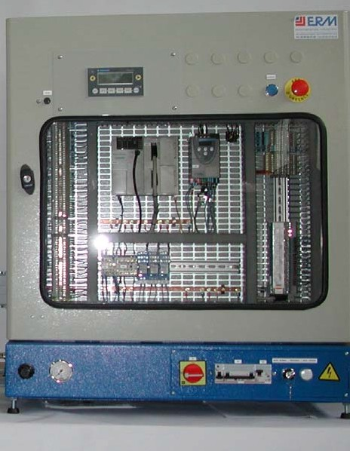
Disjoncteurs Q2 et Q3
Sectionneur Q1
Voyant présence tension
Régulateur de pression et manomètre
Commutateur à clé Mode normal / Mesurage
Bouton d’arrêt d’urgence
Potentiomètre vitesse
Bouton de réarmement
Pupitre de dialogue

Remarque : sur le côté gauche de l’armoire, un bouchon permet de faire passer un câble (pour raccorder l’automate à un ordinateur) pour des activités de programmation.

Mise en route :

Vérifier que le commutateur Mode normal / Mesurage est bien en position Mode normal

Alimenter le système en matière d’œuvre :
  - Alimenter le convoyeur en amont avec les pots.
  - Alimenter la trémie avec le produit choisi (perles : distributeur avec deux vérins cartouche
/ granulés : distributeur avec vérin papillon).

Mettre en énergie l’équipement (électrique et pneumatique)

Baccalauréat Professionnel Maintenance des Système de Production Connectés | Session 2024 | DTR
Épreuve E2 –Préparation d’une intervention | Durée 2H | Page 5/20

Déverrouiller l’arrêt d’urgence Réarmer le système,
Le message suivant apparaît :
MACHINE REARMEE MARCHE : F1 INIT : F4
Initialiser la partie opérative : Appuyer sur la touche F4 du pupitre, la machine est alors à l’arrêt.

Remarque : la touche F1 permet de reprendre le cycle lorsque l’on vient Le message suivant apparaît :
PROG : xx Choix PROG : F2
MARCHE : F1
ARRET

Choisir et valider le programme : touche F2 puis touches F1 pour incrémenter ou F2 pour décrémenter. La touche F4 permet de valider le programme choisi et de revenir au message.

Remarque :
Programme N°1 : MODULOPROD CONVOYAGE (seul) Programme N°2 : MODULOPROD DOSAGE (seul) Programme N°3 : MODULOPROD (complet)

Mise en marche : touche F1, le message suivant s’affiche :
MARCHE : F1 ARRET : F2
Choisir et valider le programme : la touche F1 permet de démarrer le cycle en automatique. La touche F2 permet de paramétrer une recette avec les touches F1 et F2 de la même manière que pour le choix d’un programme ; le dosage s’arrêtera automatiquement lorsque le nombre de produit paramétré aura été atteint.

Lorsque la machine produit le message suivant apparaît :
MACHINE en MARCHE
ARRET : F2

Baccalauréat Professionnel Maintenance des Système de Production Connectés | Session 2024 | DTR
Épreuve E2 –Préparation d’une intervention | Durée 2H | Page 6/20

  - Arrêt de MODULOPROD :
En marche normale, le message précédent est affiché.

Appuyer sur la touche F2 pour que la machine réalise son dernier cycle et s’arrête en conditions initiales ou attendre que la recette soit atteinte : le message suivant apparaît :
ARRET DEMANDE

  - Arrêt d’urgence de MODULOPROD :

Appuyer sur le coup de poing d’arrêt d’urgence de l’armoire : la partie opérative est mise hors énergie.
Le message suivant est affiché :
ARRET D’URGENCE APPUYER SUR REARM.

Appuyer sur le bouton de Réarmement du système.
Le message suivant est affiché : « Machine réarmée : Marche F1 Init F4 »

Appuyer sur le bouton F1 pour reprendre le cycle en cours ou appuyer sur le bouton F4 pour réinitialiser la machine et choisir un nouveau programme.

  - Message de conduite de MODULOPROD :
MANQUE PERLES OU GRANULES
Ce message signifie que le capteur SPPNH n’est pas activé depuis 40 s. Il faut remplir la trémie.
MANQUE POTS
Ce message signifie que le capteur SPPD1 n’est pas activé depuis 40 s. Il faut mettre des pots en entrée du convoyeur.

BOURRAGE POTS

Baccalauréat Professionnel Maintenance des Système de Production Connectés | Session 2024 | DTR
Épreuve E2 –Préparation d’une intervention | Durée 2H | Page 7/20

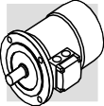

IDENTIFICATION MOTEUR ELECTRIQUE
La plaque d’identification montrée ci-dessous est fixée sur le moteur électrique. Sur celle-ci sont reportées les références et indications indispensables à une utilisation correcte.

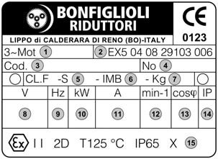
- Type de moteur
- n° du certificat ATEX
- Code produit et lot de production
- Année de production et numéro matricule
- Type de service
- Forme de construction (exclus les moteurs série M)
- Poids du moteur
- Tension d’alimentation et type de câblage
- Fréquence d’alimentation
- Puissance nominale
- Intensité nominale
- Vitesse nominale
- Facteur de puissance
- Degré de protection
- Marquage spécifique ATEX

Marquage CE qui atteste de la conformité du produit aux Directives Européennes Le numéro qui apparaît identifie l’organisme notifié TÜV Produkt Service GmbH.

Marquage pour la protection contre l’explosion.

II 2D Groupe II, catégorie 2, pour poussière combustible.

T 125 °C Température superficielle maximum 125°C.

IP65 Degré de protection de l’enveloppe

3.2.5 TOLERANCES ELECTRIQUES

Selon les Normes CEI EN 60034-1 les tolérances indiquées ci-dessous sont admises pour les tailles :

-(1 - cosφ) / 6 [min 0.02 max 0.07]
±20% (*)
+20%
-15% ... +25%
-10%

(*) ± 30% pour moteurs avec Pn < 1kW
- 0.15x(1 - η) P İ 50kW
Rendement
Facteur de puissance Glissement
Courant à rotor bloqué Couple à rotor bloqué
Couple max

Baccalauréat Professionnel Maintenance des Système de Production Connectés | Session 2024 | DTR
Épreuve E2–Préparation d’une intervention | Durée 2H | Page 8/20

Moteur BN63A4
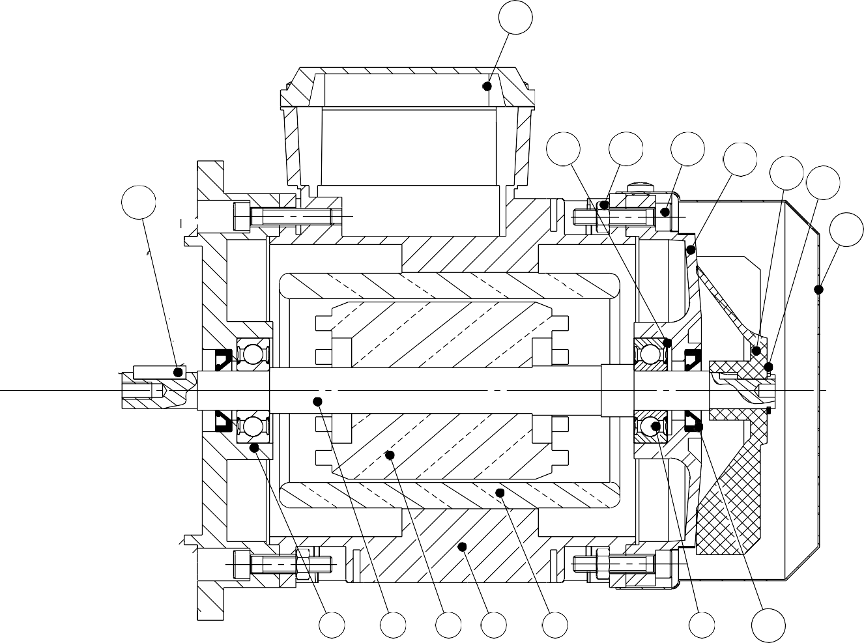
18
17
16
15
14
13
19
12
11
4
5
6 7
8
9
10

Baccalauréat Professionnel Maintenance des Système de Productions Connectés | Session 2024 | DTR
Production Épreuve E2–Préparation d’une intervention | Durée 2H | Page 9/20

21 | 4 | vis Z M4 X 6
20 | 4 | vis Z M4 X 16
19 | 1 | clavette type A 4 X 4 X 16
18 | 1 | capot de bornier
17 | 1 | rondelle élastique
16 | 7 | Ecrou M5
15 | 8 | vis CHC M5 X 25
14 | 1 | flasque arrière moteur
13 | 1 | ventilateur
12 | 1 | anneau élastique pour arbre Ø11
11 | 1 | capot de ventilation
10 | 2 | joint à lèvre IEL 12 X 25 X5
9 | 2 | roulement 6201
8 | 1 | stator
7 | 1 | carter moteur
6 | 1 | rotor
5 | 1 | arbre moteur
4 | 1 | flasque avant moteur
Rep | Nb | Désignation | Matière | Observations
Nomenclature Moteur BN63A4

Baccalauréat Professionnel Maintenance des Système de Production Connectés | Session 2024 | DTR
Épreuve E2 –Préparation d’une intervention | Durée 2H | Page 10/22

IDENTIFICATION DU REDUCTEUR
La plaquette d’identification illustrée est appliquée au réducteur. Elle contient les données et toutes les indi- cations indispensables pour la sécurité durant le fonctionnement. Consulter le catalogue de vente pour inter- préter le code d’identification du réducteur.
Si le réducteur est livré avec son moteur électrique (motoréducteur), les renseignements concernant le moteur se trouvent dans le manuel correspondant.
Contenu de la plaque :

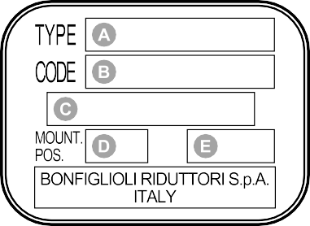
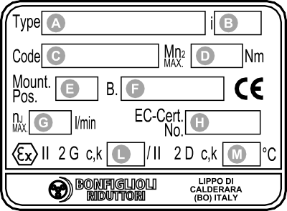Plaquette d’identification avec option ATEX :

Identification du réducteur. Code du produit.
Mois/Année de fabrication. Position de montage.
Rapport de transmission.

Identification du réducteur. Rapport de transmission. Code du produit.
Couple transmissible à n₁=1400 tr/min [Nm]. Position de montage.
Mois/Année de fabrication. Vitesse maximum de commande. n° du certificat déposé.
Classe de température ou bien tempéra- ture superficielle maximum.
Température superficielle maximum.

Label CE - Ex
  - Valeurs limites environnementales (température ambiante comprise entre -20 °C et +40 °C).
  - Température superficielle maximum : classe de température T4 pour 2G et 130 °C pour 2D. Certains types de réducteurs, spécifiés dans le catalogue, font exception : ils sont marqués classe de température T3 pour 2G ou 160 °C pour 2G et 2D.
  - Organisme agréé auprès duquel est déposé le dossier technique.

Baccalauréat Professionnel Maintenance des Système de Production Connectés | Session 2024 | DTR
Épreuve E2 –Préparation d’une intervention | Durée 2H | Page 11/22

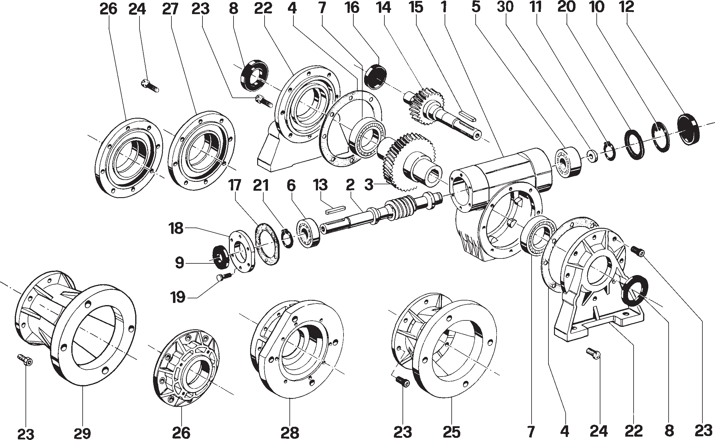
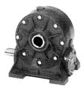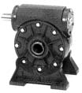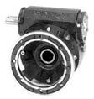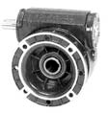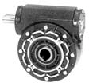 VF 27 ... VF 49
VF.../N
VF.../A
VF.../F-FA
VF.../FC
VF.../P

Cuscinetti Bearings Roulements Kugellager Rodamientos | VF...
 | 27 | 30 | 44 | 49
5 | 608  8x22x7 | 6200  10x30x9 | 6301  12x37x12 | 6303  17x47x14
6 | 608  8x22x7 | 6200  10x30x9 | 6202  15x35x11 | 6004  20x42x12
7 | 6000  10x26x8 | 16005  25x47x8 | 6006  30x55x13 | 16008  40x68x9
Anelli di tenuta | VF...
Oilseals
Joint d’étanchéité
 | 27 | 30 | 44 | 49
Simmerringe
Retén
8 | 10x19x7 | 25x40x7 | 30x40x7 | 40x55x7
9 | 8x16x7 | 10x30x7 | 15x35x7 | 20x42x7

Baccalauréat Professionnel Maintenance des Système de Production Connectés | Session 2024 | DTR
Épreuve E2 –Préparation d’une intervention | Durée 2H | Page12/22

Nomenclature Réducteur VF27. F49

 | VF... | N. | Denominazione | Description | Dénomination | Benennung | Denominación
N-A-P-F FC | 27-30-44-49 | 1  4  5  6  7  8  9  10  12  13 | Cassa Guarnizione cassa Cuscinetto Cuscinetto Cuscinetto  Anello tenuta Anello tenuta Seeger Ø i  Cappellotto in gomma  Linguetta | Case Gasket Bearing Bearing Bearing Oilseal Oilseal Circlip Ø i Rubber cap  Key | Carter Joint Roulement Roulement Roulement  Joint d’étanchéité Joint d’étanchéité Seeger Ø i  Capuchon en caoutchouc  Clavette | Getriebegehäuse Dechtung Kugellager Kugellager Kugellager Simmerring Simmerring Seeger Ø i Gummideckel  Einlegekeil | Caja Junta  Rodamiento Rodamiento Rodamiento Retén Retén Seeger Ø i  Sombrerete de caucho  Chaveta
 | 30-44-49 | 2  3  30  11 | Vite senza fine Corona elicoidale Ralla  Seeger Ø e | Wormshaft Wormwheel Spacer ring  Circlip Ø e | Vis sans fin Couronne Entretoise  Seeger Ø e | Schnecke Schneckenrad Lagerschale  Seeger Ø e | Vis sin fin Corona Distanciador  Seeger Ø e
 | 27 | 14  15  16  17  18  19 | Corona elicoidale Linguetta  Cappellotto in gomma Guarnizione cappellotto Cappell. di chiusura per anello  Vite a testa esagonale | Wormwheel Key Rubber cap Gasket Cap  Hexagonal head screw | Couronne Clavette  Capuchon en caoutchouc Joint  Capuchon de fermeture  Vis de fixation | Schneckenrad Einlegekeil Gummideckel Dichtung Abschlußdeckel  Schraube | Corona Chaveta  Sombrerete de caucho Junta  Sombrerete portaréten  Tornillo hexagonal
N-A | 27-30-44-49 | 22 | Coperchio con piedi | Foot cover | Couvercle pied | Deckel mit Füße | Tapa con piés
 | 30-44-49 | 23 | Vite a testa cava esagonale | Socket head screw | Vis de fixation | Schraube | Tornillo hexagonal
 | 27 | 24 | Vite a testa esagonale | Hexagonal head screw | Vis de fixation | Schraube | Tornillo hexagonal
F | 27-30-44-49 | 25  23 | Coperchio con flangia  Vite a testa cava esagonale | Flange cover  Socket head screw | Couvercle-bride  Vis de fixation | Flanschdeckel  Schraube | Tapa con brida  Tornillo hexagonal
 | 30-44-49 | 26 | Coperchio pendolare | P Cover | Couvercle P | P Deckel | Tapa P
 | 27 | 27  24 | Coperchio di chiusura  Vite a testa esagonale | Plain cover  Hexagonal head screw | Couvercle  Vis de fixation | Deckel  Schraube | Tapa  Tornillo hexagonal
P | 30-44-49 | 26 | Coperchio pendolare | P Cover | Couvercle P | P deckel | Tapa P
 | 30-44-49 | 23 | Vite a testa cava esagonale | Socket head screw | Vis de fixation | Schraube | Tornillo hexagonal
FA | 44-49 | 29 | Coperchio con flangia FA | FA cover | Couvercle avec bride FA | FA deckel | Tapa con brida FA

Baccalauréat Professionnel Maintenance des Système de Production Connectés | Session 2024 | DTR
Épreuve E2–Préparation d’une intervention | Durée 2H | Page 13/22

1 2 3
4 5 6
7 8 9
10 11 12 13 14

ALIM 400V TRI+N PROTEGEE PAR DDR30mA SI REGIME TT

XM0 PE
XM0
N
101

Q1
25 A
- -
- -
- -
XM0 L1

1
105

2
XM0 L2

3
109

4
110
XM0 L3

5
113

6
114

7

8

114

106
106
114
110
114

110

114

1-6

1-7

1-7

1-8

115

116

117

118

116

118

115

117

115

117

2-1

2-1

102

1
106
106

Q3
6 A
1-3

2

30mA
N
3

4

P

103

X1

H2
X2

107

1
1

Q2
10 A

1-6
1-5 2

30mA
2

XR1
3 5 7

4 6 8

4 6 8

1
3

Q4
1 A
10x38 2 4
aM
119
120

~ ~

U1
V
PE
V

T1
400 V
160 VA
2x24 V -

Q5
- A
10x38
aM
3

2 4
1
123
126
Session 2024
Durée 2H
DTR
Page 14/22

P1 P2

S1
1-3
1-3
0 I
S2
1-5 2
1 2 3 4 A
- +

S11 S12 S21 S22
127
Épreuve E2–Préparation d’une intervention

104
115
116
108

A1
Q2 U<
A2
1

Q6
112
121
A
XR2 2
117
118
1 2
1-9
1-9
1-9
1-9
111

XR3
1
1 1

Q8 Q7
122
124
- A 2 A

2 2
2 3
125
128

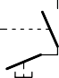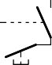AD40-MODULOPROD ARMOIRE ALIMENTATIONS

Etabli par:
3-1
2-11
2-11

JMN

Date : 10/04/2006 Modifications
3-1

SCAD4000001A
Date Etabli par
10/04/2006 JMN

1

1-15

1-15

115

117

115
2 3 4 5

117

1 3
6 7 8
9 10

1-12
11

122
12 13 14

122

U3
DTR
Page 15/22
V - +

Q9
6 A

2 4
202
204
211

KA1

12 14
111
6-18
6-18

KA2

12 14

KA3

12 14

1-13
125
A
125
219
221

KM1
3-3

PE
1 3

2 4
201
203

N L1
5

6

+15
7-7
11 7-19

LI1
212
11

LI2
213
8-5
11

LI3
216

LI4 RA RC
111
608

1 3

Q10
Session 2024
Durée 2H
Épreuve E2 –Préparation d’une interv.
0,5 A

2 4
220
222

U2
FREINAGE

KM2
7-13
1 3 5

2 4 6
223
224

U V W
W1
1 2 3
X1
+ -

W4
+5 AI1 0V DO

X1
208
209
210
BN GN YE 4 5

1 2 3
1 2 3

W2
XF1 R1
XF3
1 2 XM3

1 2 3
XM1

W5
1 1 2 2

1 2 3
2
1

W3 3
205
206
207
U V W
X5
1 2

W6 ¹ 2
M

M1

M
CONVOYEUR 3
M2
AGITATEUR
A1 A2

AD40-MODULOPROD ARMOIRE PUISSANCE
Etabli par:
JMN
Date : 10/04/2006 Modifications

SCAD4000001A
Date Etabli par
10/04/2006 JMN

FOLIO: 2 / 23

1

1-10

111
2

X2 1
13

S3
BLEU 14
X2 2
3 4 5

13

KM1
3-3 14

301
6 7 8
9 10 11 12 13

111
14

111

4-1
Page 16/22

X2 3
Session 2024
DTR
Durée 2H
21
Épreuve E2 –Préparation d’une interv.

S4
22
X2 4

XF1
4
XM1
4
302

XM'1
4

XM1
5
XM'1
5

1-10 4-1
XF1  5 |  | A1
KM1
A2
112

ARRET D'URGENCE

AD40-MODULOPROD ARMOIRE COUPURE D'URGENCE
Etabli par:
JMN
Date : 10/04/2006 Modifications
SCAD4000001A
Date Etabli par
10/04/2006 JMN

FOLIO: 3 / 23

1 2 3
DTR
Page 17/22
4 5 6
7 8 9
10 11 12 13 14

0 Z5

0 Z2
4 Bars
Épreuve E2–Préparation d’une intervention

2
0 V1
103
104
105
106
Session 2024
Durée 2H
Y1
1 Z3
2 Z4
1 3
102

104
0 Z1

P1
101
6 Bars

ALIMENTATION MODULE DOSAGE
ALIMENTATION MODULE CONVOYAGE

AD40-MODULOPROD ARMOIRE ALIMENTATIONS
2-2
3-2
Etabli par:
Date : 10/04/2006 Modifications
SCAD4000001A
Date Etabli par
10/04/2006 JMN

FOLIO: 1 / 4

1 2 3
4 5 6
7 8 9
10 11 12 13 14

DOSAGE GRANULES DOSAGE PERLES
DTR
Page 18/22

ROTATION VOLET
VERIN SUPERIEUR
VERIN INFERIEUR

1 A1
1' A2
1' A3

201
Épreuve E2–Préparation d’une intervention
201
Session 2024
Durée 2H

202
201

201 OU OU

4 2
1 V2

Y4 Y5

3
1
5

1-7
105

AD40-MODULOPROD ARMOIRE MODULE DOSAGE
Etabli par:
JMN
Date : 10/04/2006 Modifications
SCAD4000001A
Date Etabli par
10/04/2006 JMN

FOLIO: 2 / 4

1 2 3
4 5 6
7 8 9
10 11 12 13 14

SAS DE DOSAGE ARRET EN POSITION DOSAGE
Session 2024
Durée 2H
DTR
Page 19/22

2 A4
3 A5

Épreuve E2–Préparation d’une intervention

4 2 2
4
3 V4
2 V3
301
303
302
304
Y2 Y3

3 3
1
5
1
5

1-11
106
106

AD40-MODULOPROD ARMOIRE MODULE CONVOYAGE
Etabli par:
JMN
Date : 10/04/2006 Modifications
SCAD4000001A
Date Etabli par
10/04/2006 JMN

FOLIO: 3 / 4

Extrait de tolérances ISO
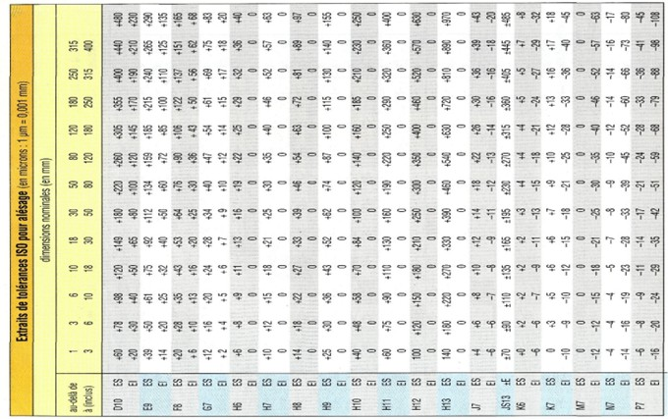

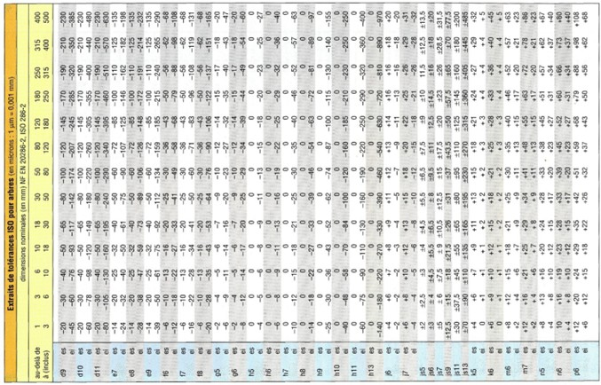

Baccalauréat Professionnel Maintenance des Système de Production Connectés | Session 2024 | DTR
Epreuve E2 - Préparation d’une intervention | Durée 2H | Page 20/22

Les LIAISONS
+

Nom de la liaison | Translation | Rotation | Représentations planes | Représentation en perspective | Exemple
Encastrement ou fixe ou complète | 0 | 0 |  |  | 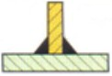
Pivot | 0 | 1 | 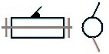 |  | 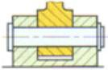
Glissière | 1 | 0 | 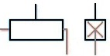 |  | 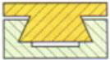
Hélicoïdale | 1 | 1 |  |  | 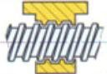
Pivot glissant | 1 | 1 | 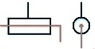
Sphérique à doigt | 0 | 2 | 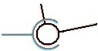 |  | 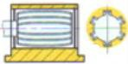
Sphérique | 0 | 3 |  |  | 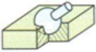
Appui plan | 2 | 1 | 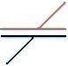
Linéaire rectiligne | 2 | 2 | 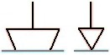 |  | 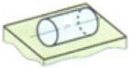
Linéaire annulaire | 1 | 3 | 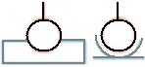 |  | 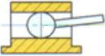
Ponctuelle | 2 | 3

Baccalauréat Professionnel Maintenance des Système de Production Connectés | Session 2024 | DTR
Épreuve E2 –Préparation d’une intervention | Durée 2H | Page 21/22

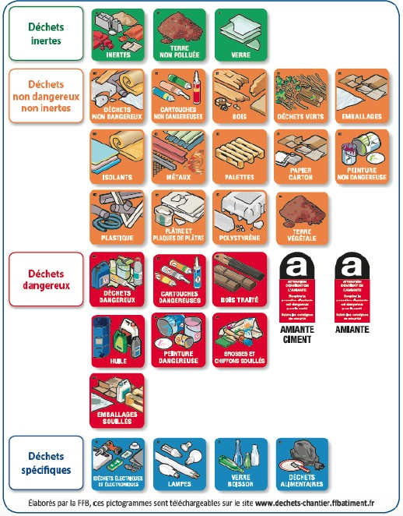

Baccalauréat Professionnel Maintenance des Système de Production Connectés | Session 2024 | DTR
Épreuve E2 –Préparation d’une intervention | Durée 2H | Page 22/22

